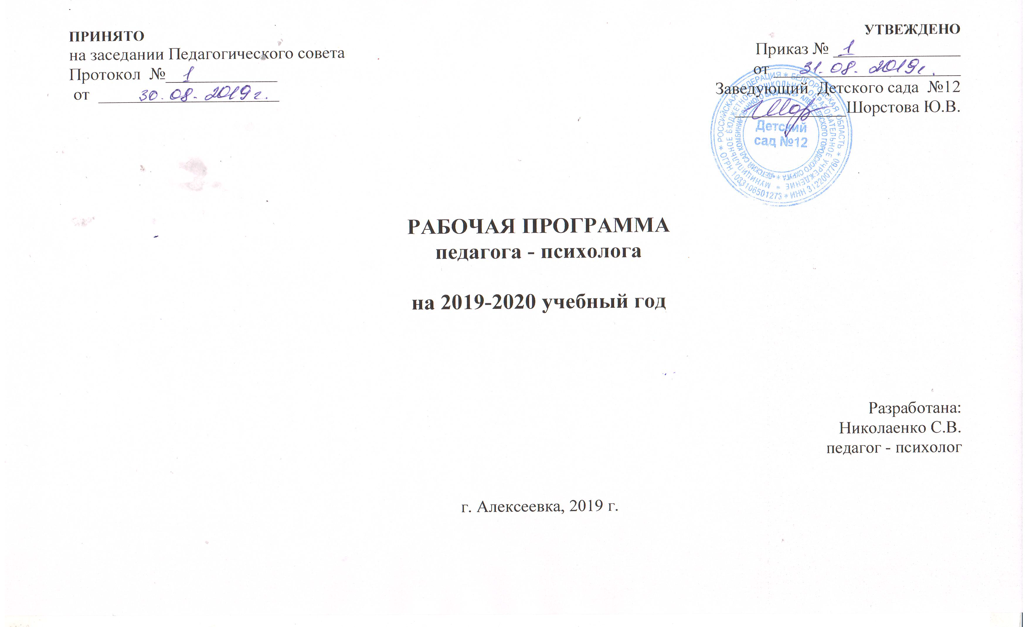
Содержание

Ι. Целевой раздел | 3-10
1.1 Пояснительная записка | 3
1.1.1.Цели и задачи | 3-4
1.1.2.Принципы и подходы к формированию | 4
1.2. Планируемые результаты | 5-9
1.3. Развивающее оценивание качества образовательной деятельности | 9-10
ΙΙ. Содержательный раздел. | 10-33
2.1. Общие положения | 10-14
2.2. Описание деятельности педагога-психолога ДОУ в соответствии с направлениями | 14-28
2.3.Взаимодействие взрослых и детей | 28-32
2.4. Взаимодействие педагогического коллектива с семьями дошкольников | 32-33
ΙΙΙ. Организационный раздел. | 33-45
3.1.Психолого-педагогические условия, обеспечивающие развитие ребенка | 33-34
3.2. Организация развивающей предметно-пространственной среды | 34-37
3.3. Кадровые условия реализации рабочей программы | 37
3.4. Материально-техническое обеспечение рабочей программы | 37-40
3.5. Планирование образовательной деятельности | 40-41
3.6. Циклограмма деятельности | 42-45
ΙV. Краткая презентация программы | 45-46
4.1. Категория детей, на которых ориентирована рабочая программа | 45
4.2. Основные подходы к формированию рабочей программ | 45-46
4.3.Характер взаимодействия педагогического коллектива с семьями воспитанников | 46

I. Целевой раздел.
  - Пояснительная записка
Рабочая программа педагога – психолога обеспечивает формирование общей культуры личности детей дошкольного возраста с учетом их возрастных и индивидуальных особенностей по основным направлениям работы педагога – психолога Детского сада №12: диагностическому, коррекционно- развивающему, психо-профилактическому.
Рабочая программа соответствует АООП Детского сада №12 детей с ТНР, разработанной с учетом примерной адаптированной основной образовательной программы дошкольного воспитания детей с ТНР, ООП Детского сада №12 с учетом примерной основной образовательной программы ДО. Рабочая программа педагога-психолога разработана на основании следующего нормативно – правового обеспечения:
- Федеральный закон от 29 декабря 2012 г. № 273-ФЗ «Об образовании в Российской Федерации»
- «Федеральный государственный образовательный стандарт дошкольного образования». Приказ Министерства образования и науки Российской Федерации от 17 октября 2013 г. № 1155
- Постановление Главного государственного санитарного врачаРоссийской Федерации от 15 мая 2013 г. N 26 г. Москва "Об утвержденииСанПиН 2.4.1.3049-13 «Санитарно - эпидемиологические требования кустройству, содержанию и организации режима работы дошкольныхобразовательныхорганизаций.
- Приказ Министерства образования Российской Федерации от 22 октября 1999 г. N 636 «Об утверждении положения о службе практической психологии в системе министерства образования РФ»;
- Приказ Министерства общего и профессионального образования РО от 12 ноября 2007 г. № 2405 «Об утверждении базового компонента деятельности педагога-психолога»;
- Письмо Министерства образования Российской Федерации от 24 декабря 2001 года N 29/1886-6 «Об использовании рабочего времени педагога-психолога образовательного учреждения»;
- Письмо Министерства общего и профессионального образования Российской Федерации от 7 января 1999 г. N 70/23-16 «О практике проведения диагностики развития ребенка в системе дошкольного образования»;
- Письмо МО РФ от 16.12.98 № 01-50-205ин/32-03 «О психолого-медико-педагогическом консилиуме».

    - Цели и задачи реализации рабочей программы
Цель: обеспечить социально - психологические условия для личностного, интеллектуального и социального развития детей, охраны психологического здоровья всех участников образовательного процесса, а также оказание психологической помощи всем участникам образовательного процесса в соответствии с целями и задачами системы образования.

